DEBAT D’ORIENTATION BUDGETAIRE

CONTEXTE ECONOMIQUE

Au niveau mondial, l’année 2019 a été marquée par une décélération globale de la croissance mondiale lié aux incertitudes politiques et géopolitique (guerre commerciale Etats Unis – Chine, Brexit, crise Iran - Etats Unis, …).
La mise en place de barrières tarifaires et le risque de Brexit dont les contours sont incertains ont eu un impact direct sur le volume des exportations et un impact indirect sur l’activité au travers d’un choc de confiance
Malgré une fin d’année permettant d’espérer des issues positives au Brexit et au bras de fer entre la Chine et les Etats Unis, les incertitudes et la mise en place de taxes sur les importations ont déjà eu des incidences sur la croissance. Ainsi la hausse du PIB mondial a été de 3 % en 2019 contre 3,87 % l’année précédente.

Face au ralentissement de la croissance, aux risques persistants et à la faiblesse de l’inflation, les banques centrales se sont montrées résolument accommodantes en adoptant des politiques monétaires très volontaristes de baisses des taux d’intérêt.

Au niveau européen, après une reprise de la croissance au 1er trimestre, avec une hausse du PIB de 0,4% , la croissance a ralenti au 2ème et 3ème trimestre et stagné au 4ème. Globalement la croissance sur la zone Euro a, elle aussi, ralenti en 2019 avec une augmentation de 1,2% contre 1,9 % en 2018. Les indicateurs de fin d’année semblaient montrer une stabilisation de l’activité.

Dans ce contexte mondial la France a plutôt bien résisté en raison de sa moindre exposition aux risques extérieurs et au ralentissement industriel. Les indicateurs mettent en évidence une divergence assez nette entre la France et la zone euro sur l’ensemble de l’année.
L’activité a été portée par la demande intérieure avec le dynamisme de l’investissement et une consommation des ménages relativement solide.
Dans ce contexte, même si la France n’échappe pas au ralentissement, elle s’en sort mieux que le reste de la zone euro. Ainsi, avec un ralentissement moins marqué de sa croissance 1,3 % en 2019 contre 1,7 % en 2018 (-0, 4%) , alors que dans le même temps le reste de la zone euro voyait sa croissance passer de 1,9% à 1,2 % (-0.7 %).

ETAT DES LIEUX - COMPTE ADMINISTRATIF
COMMUNE DE SOUSTONS

Le résultat de l’exercice 2019, se présente comme suit :

- Fonctionnement :

- Dépenses : 8 344 800,02 €
- Recettes : 11 408 360, 22 €
Excédent : 3 063 560, 20 €

- Investissement :

- Dépenses : 6 146 720,34 €
- Recettes : 5 974 360,84 €
Déficit : 172 359,50 €

Les grandes masses (Dépenses et Recettes Réelles)

 | 2016 | 2017 | 2018 | 2019 | Variation 2018/2019
Dépenses réelles de fonctionnement | 7 747 633 € | 7 730 320 € | 7 731 503 € | 7 833 819 € | + 1,32 %
Recettes réelles de fonctionnement | 8 672 585 € | 8 959 330 € | 9 489 900 € | 9 708 213 € | + 2,30 %
Dépenses réelles d’investissement | 2 296 159 € | 2 072 027 € | 2 902 825 € | 4 525 253 € | + 55,89 %
Recettes réelles d’investissement | 1 948 386 € | 1 698 055 € | 1 957 834 € | 4 631 083 € | + 136 54 %

- - SECTION DE FONCTIONNEMENT

DEPENSES

Chapitre | BP + DM 2019 | CA 2019
011 – Charges à caractère général | 2 129 300 € | 2 075 024,90 €
012 – Charges de Personnel | 4 332 200 € | 4 323 532,78 €
014 – Atténuation de produits | 26 000 € | 25 786,04 €
65 – Autres charges de gestion courantes | 1 288 305 € | 1 198 775,26
66 – Charges financières | 207 748 € | 207 628,27 €
67 – Charges exceptionnelles | 3 100 € | 3 071,67 €
022 – Dépenses imprévues | 76 900 €
023 – Virement à l’investissement | 2 319 988 €
042 – Opérations d’ordre | 487 560 € | 510 981,10
TOTAL | 10 871 101 € | 8 344 800,02 €

Les charges à caractère général s’élèvent à 2 075 024,90 € (97,45 % de réalisation). Ce chapitre regroupe pour l’essentiel les charges de fonctionnement de la collectivité et des services : eau, électricité, téléphone, chauffage, carburants, fournitures administratives, travaux d’entretien des bâtiments, entretien de voirie et des réseaux, impôts et taxes, primes d’assurance, contrats de maintenance, entretien des biens mobiliers et des véhicules, fournitures scolaires ….

Les charges de personnel s’élèvent à 4 323 532,78 €, (99,13 % de réalisation).

Les atténuations de produits concernent le remboursement de la part départementale de la taxe de séjour qui est perçue par la commune.

Les charges de gestion courante s’élèvent à 1 198 775,26 € (93,05 % de réalisation). Dans ce compte nous trouvons les participations aux divers organismes, dont SDIS, SYDEC, SIEAM, SIPA, ainsi que les subventions au CCAS et aux diverses associations.

Les charges financières s’élèvent à 207 628,27 € (99,94 % de réalisation).

 |  | 2016 | 2017 | 2018 | 2019 | Evolution 2018/2019
011 | Charges a caractère général | 2 016 504 € | 2 076 369 € | 2 037 482 € | 2 075 025 € | +1,84 %
012 | Charges de personnel | 3 929 251 € | 4 155 131 € | 4 154 078 € | 4 323 533 € | + 4,08 %
65 | Autres charges de gestion courante | 1 508 153 € | 1 249 436 € | 1 306 491 € | 1 198 775 € | -8, 24%
014 | atténuations de charges | 0 € | 0€ | 0€ | 25 786
66 | Charges financières | 262 864 € | 247 475 € | 205 865 € | 207 628 € | +0,86 %
67 | Charges exceptionnelles | 408 € | 1 910 € | 27 587 € | 3 072 € | -8,86% €
68 | Dotations amortissements et provisions | 30 453 € | 0 € | 0 € | 0 € | 0 %
Dépenses réelles de fonctionnement |  | 7 747 633 € | 7 730 320 € | 7 731 503 € | 7 833 819 € | +1,32%

Les dépenses de fonctionnement progressent légèrement en 2019 à un rythme très proche de celui de l’inflation (1,1% en moyenne sur 2019).
Les charges à caractère général restent stable malgré le développement des services de la commune (fonctionnement salle A Noste, augmentation fréquentation centre de loisirs, locaux associatifs ….).
Les charges de personnel connaissent une évolution plus marquée du fait des besoins en remplacement pour des affections graves mais aussi pour faire face aux nouveaux besoins (Salle A Noste, MNS, Médiathèque, Fréquentation centre de loisirs, …..)
La baisse conséquente des autres charges de fonctionnement est essentiellement due à l’intégration d’emprunt du SIEAM au budget de la commune qui entraine une nouvelle imputation de cette charge.
RECETTES

Chapitre | BP + DM 2019 | CA 2019
013 – Atténuations de charges | 120 000 € | 158 367,92
70 – Produits des services | 601 500 € | 666 112,39 €
73 – Impôts et charges | 6 184 085 € | 6 493 838,51 €
74 – Dotations et participations | 1 619 300 € | 1 701 737,23 €
75 – Autres produits de gestion courante | 642 980 € | 658 848,51 €
76 – Produits financiers | 90 € | 82,77 €
77 – Produits exceptionnels | 3 000 € | 29 226,04 €
002 – Résultat de fonctionnement reporté | 1 485 988 € | 1 485 988,85 €
042 – Opérations d’ordre | 214 158 € | 214 158 €
TOTAL | 10 871 101 € | 11 408 360,22 €
Les atténuations de charges sont de 158 367,92 € comprennent le remboursement des rémunérations du personnel en arrêt de travail de longue durée (Congés longue maladie ou de longue durée).

Les produits des services pour 666 112,39 € ( +110,74% de réalisation).

Impôts et taxes s’élèvent à 6 493 838,51 € (+ 105,03 % de réalisation). Ce chapitre comprend le produit des taxes foncières, de la taxe d’habitation, l’attribution de compensation versée par MACS, la taxe additionnelle sur droits de mutation, la taxe sur l’électricité, la taxe de séjour, les droits de place et stationnement.

Les dotations et participations pour 1 701 737,23 € € (+ 105,09 % de réalisation). Elles sont composées principalement des dotations de l’état (DGF, Solidarité Urbaine et de Péréquation, FCTVA).

Les autres produits de gestion courante pour 658 848,51 € (+ 102,46 de réalisation) sont essentiellement composés de l’excédent des budgets annexes :
  - Forêt : 315 000 €
  - Camping : 195 000 €

Les opérations d’ordre pour 214 158 € concernent les travaux en régie (212 158 €) et l’amortissement d’une subvention (2 000 €).

 |  | 2016 | 2017 | 2018 | 2019 | Evolution 2018/2019
013 | ATTENUATIONS DE CHARGES | 63 670 € | 136 568 € | 129 615 € | 158 368 € | +22,18%
70 | PRODUITS DES SERVICES | 350 208 € | 539 305 € | 495 161 € | 666 112 € | +34,52 %
73 | IMPOTS ET TAXES | 5 819 776 € | 6 196 250 € | 6 471 742 € | 6 493 838 € | + 0,34 %
74 | DOTATIONS ET PARTICIPATIONS | 1 744 296 € | 1 556 470 € | 1 628 694 € | 1 701 737 € | + 4,48 %
75 | AUTRES PRODUITS DE GESTION COURANTE | 397 536 € | 482 670 € | 585 884 € | 658 849 € | + 12,45%
76 | PRODUITS FINANCIERS | 93 € | 86 € | 83 € | 83 € | 0 %
77 | PRODUITS EXCEPTIONNELS | 297 006 € | 47 982 € | 148 268 € | 29 226 € | -80,29%
78 | Reprises sur amortissements et provisions | 0 € | 0 € | 30 453 € | 0 €
Recettes réelles de fonctionnement |  | 8 672 585 € | 8 959 330 € | 9 489 900 € | 9 708 213 € | + 2,30%

Nos recettes gardent leur dynamisme global et connaissent une hausse de 2,30 % à fiscalité inchangée.
Les atténuations de charges traduisent le phénomène évoqué concernant l’évolution de la masse salariale relative aux absences pour pathologie importante.

La forte évolution des produits de services traduit la hausse de fréquentation du centre de loisirs mais aussi le changement d’imputation des recettes de l’aire de camping-car qui relevait jusque à présent des Impôts et Taxes.

Ce changement d’imputation a été compensé sur le chapitre Impôts et taxes grâce au dynamisme des bases d’imposition et à l’évolution importante de la taxe de séjour (+ 70%) suite au travail entrepris depuis 2 ans sur ce sujet.

L’évolution positive des autres produits de gestion courante est le fruit du travail sur les budgets annexes dont les reversements ont encore progressé sur 2019.

EPARGNE
Le dynamisme du territoire permet de libérer des marges de manœuvre financières pour investir et moderniser le fonctionnement des services.
Niveaux d’épargne 2019

 | 2016 | 2017 | 2018 | 2019
Epargne de gestion (recettes réelles de F -recettes exceptionnelles- Dépenses réelles de F hors charges financières) | 890 809 € | 1 428 502 € | 1 815 994 € | 2 052 796
Intérêt de la dette | 262 864 € | 247 475 € | 205 865 € | 207 628 €
Epargne brute | 627 945 € | 1 181 028 € | 1 610 129 € | 1 845 168 €
Capital de la dette | 914 579 € | 645 583 € | 537 724 € | 958 363 €
Epargne nette | -286 634 € | 535 444 € | 1 072 405 € | 886 805 €

Epargne de gestion : elle correspond à l’excédent des recettes réelles de fonctionnement sur les dépenses réelles de fonctionnement hors charges d’intérêts. Elle mesure l’épargne dégagée dans la gestion courante hors frais financiers.

Epargne brute : elle correspond à l’épargne de gestion moins les charges d’intérêts. L’épargne brute est affectée à la couverture d’une partie des dépenses d’investissement (en priorité, le remboursement de la dette, et pour le surplus, les dépenses d’équipement).

Epargne nette : elle correspond à l’épargne de gestion après déduction de l’annuité de dette, ou épargne brute après déduction du remboursement du capital. Elle mesure l’épargne disponible pour l’équipement brut après financement des remboursements de dette.

L’épargne brute dégageait par la commune est encore en hausse grâce a des efforts de gestion qui permettent une augmentation contenue des dépenses de fonctionnement malgré les nombreuses réalisations, les nouveaux services développés, et l’augmentation du patrimoine à entretenir (bâtiment, espaces verts, …). Cette gestion rigoureuse permet à la commune de profiter du dynamisme du territoire et des recettes qui en découlent.

L’épargne nette s’établie à 886 805 €, malgré le dernier remboursement relatif au portage du Bergeron qui impacte de manière importante ce ratio pour 2019.

Ces indicateurs montrent le travail réalisé pour donner des possibilités d’investissement plus importantes à la commune.

ETAT DE LA DETTE AU 31/12/2019 BUDGET PRINCIPAL

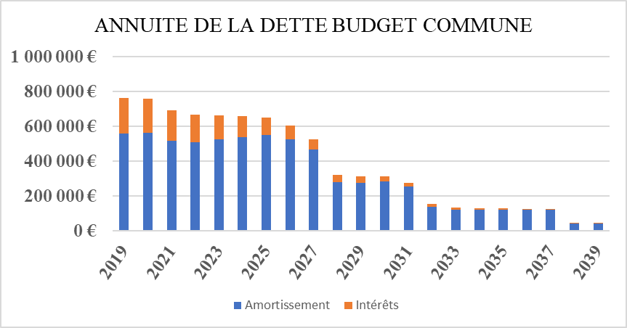

2 - SECTION D’INVESTISSEMENT

DEPENSES

Les dépenses d’investissement 2019 s’élèvent à 6 146 720,34 €.
Les restes à réaliser 2019 en dépenses s’élèvent à 3 188 919 €.

Les principaux travaux réalisés en 2019 sont :
- Construction médiathèque
- L’aménagement de la rue Daste
- La reconstruction du poste MNS
- L’aménagement de l’école Isle Verte
- L’aménagement du Pole EJS
- Le changement des gradins de la salle Roger Hanin et la construction de nouvelles loges
- Remplacement du camion polybenne
- Changement de chaudière au Pole Social
- Réhabilitation de la promenade Oxygène à Soustons Plage
- Entretien des poteaux incendie.

Chapitre | BP + DM 2019 | CA 2019
16 – Emprunts et dettes | 958 662 € | 958 363,55 €
204 – Subventions d’équipements versées | 7 170 € | 7 166,66 €
207 – Autres immobilisations financières | 450 € | 450 €
Opérations d’équipement | 6 838 625 € | 3 559 273,20 €
040 – Opérations d’ordre | 214 158 € | 214 158 €
041 – Opérations patrimoniales | 828 407 € | 828 356,29 €
001Résultat d’investissement reporté | 578 953 € | 578 952,64
TOTAL | 9 426 425 € | 6 146 720,34 €

RECETTES

Les recettes s’élèvent à 5 974 360,84 €.
Restes à réaliser au 31/12/18 : 1 085 184,95 €.

Chapitre | BP + DM 2019 | CA 2019
10 – Dotations, fonds divers et réserves | 1 835 013 € | 1 920 083,55 €
13 – Subventions d’équipements | 2 953 457 € | 1 910 999,72 €
16 – Emprunts et dettes assimilées | 1 000 000 € | 800 000 €
001 – Solde d’exécution reporté | 0 € | 3 940,18 €
021 – Virement de la section de fonctionnement | 2 319 988 €
024 – Produit de cessions d’immobilisations | 2 000 €
040 – Opérations d’ordre | 487 560 € | 510 981,10 €
041 – Opérations patrimoniales | 828 407 € | 828 356,29 €
TOTAL | 9 426 425 € | 5 974 360,84 €

Elles sont constituées :
- du FCTVA : 198 593,45 €
- de la Taxe d’aménagement : 364 777,10 €
- de subventions : 1 910 999,72 €
Les opérations patrimoniales pour un montant de 828 356,29 € concernent principalement l’intégration dans le patrimoine communal des emprunts portés par le SIAEM pour des opérations communes et du Bergeron.

Les comptes administratifs annexes

POLE LOCATIF CRAMAT

FONTIONNEMENT | BP 2019 | CA 2019
Dépenses de fonctionnement | 12 065 € | 11 982,88 €
Recettes de fonctionnement | 12 065 € | 12 122,36 €
INVESTISSEMENT | BP 2019 | CA 2019
Dépenses d’Investissement | 8 000 € | 7 804,50 €
Recettes d’investissement | 16 625 € | 16 625,18 €

Les opérations concernant les revenus de location et le remboursement du prêt.

ETAT DE LA DETTE AU 31/12/2019

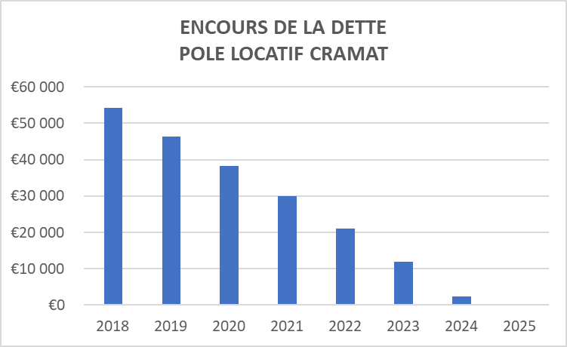

FORET COMMUNALE

FONTIONNEMENT | BP 2019 | CA 2019
Dépenses de fonctionnement | 549 270 € | 520 618,90 €
Recettes de fonctionnement | 717 189 € | 804 001,26 €
INVESTISSEMENT | BP 2019 | CA 2019
Dépenses d’Investissement | 33 620 € | 16 423,29 €
Recettes d’investissement | 33 620 € | 33 619,00 €

La section de fonctionnement correspond en dépenses aux frais d’entretien de la forêt et le virement au budget principal, et en recettes aux ventes des bois qui cette année encore bénéficie d’un cours du bois avantageux.

AUCUN ENDETTEMENT SUR CE BUDGET ANNEXE

CAMPING MUNICIPAL

FONTIONNEMENT | BP 2019 | CA 2019
Dépenses de fonctionnement | 614 537 € | 570 841,65 €
Recettes de fonctionnement | 760 160 € | 760 558,33 €
INVESTISSEMENT | BP 2019 | CA 2019
Dépenses d’Investissement | 317 608 € | 317 231,01€
Recettes d’investissement | 317 608 € | 276 357,34 €

Les dépenses de fonctionnement concernent le virement au budget principal et le remboursement de frais à la Commune ainsi que le remboursement des intérêts.

Les recettes de fonctionnement correspondent à la redevance de la SOGITCS.

Les dépenses d’investissement correspondent au remboursement du capital des emprunts.

CENTRE SPORTIF ISLE VERTE

FONTIONNEMENT | BP 2019 | CA 2019
Dépenses de fonctionnement | 178 640 € | 83 688,39 €
Recettes de fonctionnement | 178 640 € | 212 667,72 €
INVESTISSEMENT | BP 2019 | CA 2019
Dépenses d’Investissement | 2 255 546 € | 1 833 443,51 €
Recettes d’investissement | 2 255 546 € | 1 944 689,21 €

Restes à réaliser : Dépenses : 403 908,22 €
Recettes : 225 660,22 €
à
Le fonctionnement reprend le virement au budget principal et le remboursement de frais auprès de la Collectivité ainsi que le remboursement des intérêts d’emprunts.

Pour l’investissement les dépenses sont constituées essentiellement les remboursements d’emprunts et les travaux d’aménagement du Pôle de Sport de Pleine Nature de l’Isle Verte.

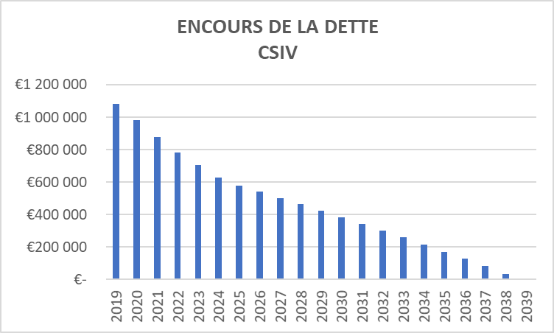

BUDGETS CONSOLIDES

INDICATEURS FINANCIERS

 | BUDGETS ANNEXES |  |  |  | CONSOLIDES
 | 2016 | 2017 | 2018 | 2019 | 2016 | 2017 | 2018 | 2019
Epargne de gestion (recettes réelles de F -recettes exceptionnelles- Dépenses réelles de F hors charges financières) | 902 514 € | 1 024 931 € | 1 045 225 € | 1 032 357 € | 1 793 323 € | 2 453 433 € | 2 861 219 € | 3 085 153 €
Intérêt de la dette | 126 543 € | 111 877 € | 97 910 € | 89 184 € | 389 407 € | 359 352 € | 303 775 € | 296 812 €
Epargne brute | 775 971 € | 913 054 € | 947 315 € | 943 173 € | 1 403 916 € | 2 094 081 € | 2 557 444 € | 2 788 341 €
Capital de la dette | 364 566 € | 409 183 € | 357 472 € | 378 310 € | 1 279 145 € | 1 054 766 € | 895 196 € | 1 336 673 €
Epargne nette | 411 405 € | 503 871 € | 589 843 € | 564 863 € | 124 771 € | 1 039 315 € | 1 662 248 € | 1 451 668 €
Encours de la dette au 31/12 | 3 351 842 € | 2 860 733 € | 2 349 437 € | 2 770 927 € | 9 266 247 € | 8 962 263 € | 7 930 943 € | 8 902 669 €
Capacité de désendettement | 4,32 | 3,13 | 2,48 | 2,94 | 6,60 | 4,28 | 3,10 | 3,19

ORIENTATIONS BUDGETAIRES 2020

La réforme de la Taxe d’Habitation.
En 2019 80% des foyers ont payés la Taxe d’Habitation (TH) sur leur résidence principale pour la dernière fois. Les 20 % restant bénéficieront d’une exonération progressive entre 2021 et 2022.
La taxe d’habitation sur les résidences secondaires demeure.

La compensation de cette suppression se fera par un dispositif fiscal en reversant aux communes la part départementale de la Taxe Foncière des Propriétés Bâti (TFPB) Ainsi en 2021 le taux de la TFPB de la commune augmentera naturellement en intégrant le taux départemental (16,97% en 2019) sans que cela entraine une hausse des impôts locaux pour les particuliers.
Pour les années suivantes la commune conserve son pouvoir de taux sur cette taxe.
En cas de différence entre le montant issu de la part départementale et le celui de la taxe d’habitation perçu par la commune un dispositif de compensation est prévu. Chaque commune se verra affecté un coefficient correcteur calculé comme suit :

1+ | Ecart de produit entre TH supprimée et TFPB transféré
1+ | Produit global de la TFPB 2020

Si la commune est surcompensée (coefficient inférieur à 1) de plus de 10 000 €, elle devra versée l’excédent sur un compte d’avance aux collectivités.
Si la commune est sous-compensée (coefficient supérieur à 1) elle bénéficiera d’un versement du compte d’avance abondé par les collectivités surcompensée et de l’état si besoin.

Ce coefficient est fixé en 2020 avec une clause de revoyure dans 3 ans.
Les premières simulations sur les chiffres 2018 attribuait un coefficient supérieur à 1.

Ce dispositif de compensation sera mis en place dès 2021, l’Etat percevra donc en 2021 et 2022 la part de TH sur les résidences principales encore existantes.

Dans le cadre de la mise ne place de ces dispositions le taux de TH est figée pour 2020, les communes ne peuvent pas le faire évoluer, le vote des taux concernera uniquement les taxes foncières (bati et non bati).

La crise Sanitaire

Les effets de la crise sanitaire touchent de manière importante les finances de la commune.
Certaines conséquences sont d’ores et déjà connu mais d’autres devront être évaluées à la fin de l’exercice.
L’importance des incertitudes liées à cette crise impose une grande prudence dans l’élaboration du budget 2020.
Les mesures évoquées par l’Etat pour compenser les conséquence de la crise pour les collectivités ne sont pas à ce jour suffisamment précises pour être prises en compte.

Evaluation de l’impact financier de la crise sanitaire pour la commune de Soustons :

DEPENSES

 | Chapitre | BP 2020 | Commentaires
011 | CHARGES A CARACTERE GENERAL | -94 620 € | Baisse des consommations sur centre aéré et suite aux annulations de spectacle. Augmentation achats produits d’entretien et consommables. Suppression du cout des fêtes patronales et de la Tulipe.
012 | CHARGES DE PERSONNEL | -70 000 € | Animateurs centre aéré, remplacement personnel absent, entretien locaux fermés, heures complémentaires.
 | TOTAL | -164 620 €

RECETTES
 | Chapitre | BP 2020 | Commentaires
70 | PRODUITS DES SERVICES | -135 975 € | Aire de camping car, Occupation du domaine public, 10 KM, Spectacles saison culturelle, Accueil de loisirs
73 | IMPOTS ET TAXES | -348 300 € | Taxes de séjours, droit de place du marché, Taxe sur l’électricité, droit de mutation
75 | AUTRES PRODUITS DE GESTION COURANTE | - 213 200 € | Loyers commerces , excédents des budgets annexes
 | TOTAL | - 697 775 €

L’impact de la crise sanitaire est donc une baisse 532 855 € des ressources de la commune.

BUDGET PRINCIPAL

- FONCTIONNEMENT

- RECETTES

Les recettes sont évaluées à 9 550 721 € pour 2020 :

 | Chapitre | CA 2019 | BP + DM 2019 | BP 2020 | Différence
013 | ATTENUATION DE CHARGES | 158 368 € | 120 000 € | 75 000 € | -45 000 €
70 | PRODUITS DES SERVICES | 666 112 € | 601 500 | 495 725 € | -105 775 €
73 | IMPOTS ET TAXES | 6 493 838 € | 6 184 085 € | 6 081 909 € | -102 176 €
74 | DOTATIONS ET PARTICIPATIONS | 1 701 737 € | 1 619 300 € | 1 491 590 € | -127 710 e
75 | AUTRES PRODUITS DE GESTION COURANTE | 658 849 € | 642 980 € | 411 950 € | -231 030 €
76 | PRODUITS FINANCIERS | 83 € | 90 € | 80 € | -10 €
77 | PRODUITS EXCEPTIONNELS | 29 226 € | 3 000 € | 5 000 € | +2 000 €
042 | OPERATIONS D’ORDRE | 214 158 € | 214 158 € | 202 000 € | -12 158 €
002 | RESULTAT DE FONCTIONNEMENT REPORTE | 1 485 989 | 1 485 988 € | 787 467 € | -698 521 €
 | TOTAL | 11 408 360 € | 10 871 101 € | 9 550 721 € | 1 320 38€

Dotation globale de fonctionnement

Les dotations de l’état sont globalement en baisse de plus de 47 900, la commune ne bénéficiant plus de la dotation de solidarité urbaine.

Fiscalité
La réforme de la taxe d’habitation fige le taux de la taxe d’habitation et il n’est pas prévu d’augmentation des taux des autres taxes.
La crise sanitaire aura un impact important sur la taxe sur l’électricité et les droits de mutation, l’activité ayant été fortement ralenti pendant 3 mois, et le reprise n’apporte pas de d’évolution significative.

Excédents des budgets annexes
Par prudence il est proposé de ne pas intégrer les excédents des budgets annexes camping et CSIV au budget de la commune afin de garder des marges de manœuvres sur ces budgets dont l’activité a été fortement perturbé par la situation sanitaire.

Autres recettes de fonctionnement
Les autres recettes de fonctionnement sont subissent aussi les effets de la crise sanitaire et du ralentissement des activités (Centre de loisirs, Recettes spectacles, ….).

- DEPENSES

 | Chapitre | CA 2019 | BP + DM 2019 | BP 2020
011 | CHARGES A CARACTERE GENERAL | 2 075 025 € | 2 129 300€ | 2 091 180 € | -38 120 €
012 | CHARGES DE PERSONNEL | 4 323 533 € | 4 332 200 € | 4 505 100 € | 172 900 €
014 | ATTENUATION DE PRODUITS | 25 786 € € | 26 000 € | 30 000 € | 4 000€
65 | AUTRES CHARGES DE GESTION COURANTE | 1 198 775 € | 1 288 305 € | 1 259 250 | -29 055 €
66 | CHARGES FINANCIERES | 207 628 € | 207 748 € | 190 695 € | -17 053 €
67 | CHARGES EXCEPTIONNELLES | 3 072 € | 3 100 € | 14 100 € | 11 000 €
042 | OPERATIONS D’ORDRES | 510 981 | 487 560 € | 717 412 € | 229 852 €
022 | DEPENSES IMPREVUES | 0 € | 76 900 € | 150 000 € | 73 100 €
 | TOTAL | 8 344 800 | 8 551 113 € | 8 957 737 | 406 624 €

Les charges à caractères générales sont réduites du fait des mois de baissent d’activités même si les postes de fournitures ont été maintenus afin de pouvoir répondre aux besoins de la population.

Les charges de personnel augmentent suite au recrutement de 2019 qui s’impactent sur une année entière, mais aussi par aux recrutements pour la médiathèque, l’augmentation des besoins en matière de ménage, et la création de poste au service espaces verts.

Le chapitre 65 baisse essentiellement du fait de l’intégration courant 2019 des emprunts gérés par le SIEAM.

L’ensemble de ces éléments permet de dégager un excédent de Fonctionnement de 592 983 €

- INVESTISSEMENT

- DEPENSES

Pour information, le total des restes à réalisés sur les dépenses 2019 s’élève à 3 188 919 €

Pour 2020 le remboursement du capital de la dette se monte à 565 000 €.

Les travaux en régie s’élèvent à 202 000 € et il convient de prévoir la participation à l’opération de logement sociaux pour un montant de 5 002 €

L’enveloppe prévisionnelle pour de nouvelles opérations d’équipement est de 1 399 407 €.

- RECETTES

Le montant des restes à réalisé sur les recettes 2019 s’élève à 1 085 184,95 €

Les recettes de fonctionnement sont estimées à :
- FCTVA : 295 300 €
- Taxe d’aménagement : 300 000 €
- Amende de police : 15 000 €
- Dotations aux amortissements 717 412 €
- Subventions attendues 148 714 €
- Virement de la section de fonctionnement 592 983, 65
- Cession d’immobilisation : 2 000 €

Soit un total 2 071 409,65 €

Le budget ne tient pas compte des dossiers de subvention déjà déposés leur instruction ayant pris du retard du fait de la crise sanitaire.

Un emprunt d’équilibre de 100 000 € est prévu qui ne sera réalisé qu’en cas de nécessité.

ENDETTEMENT

Le recours à un emprunt de 100 000 € modifie à la marge la structure de notre endettement.

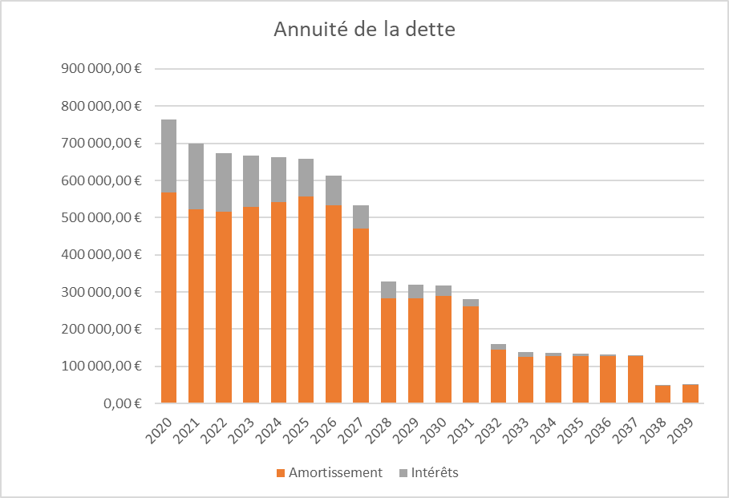

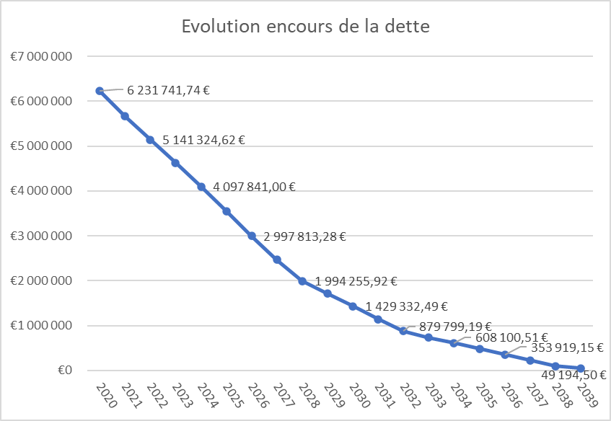

CAPACITE DE DESENDETTEMENT PROJETEE

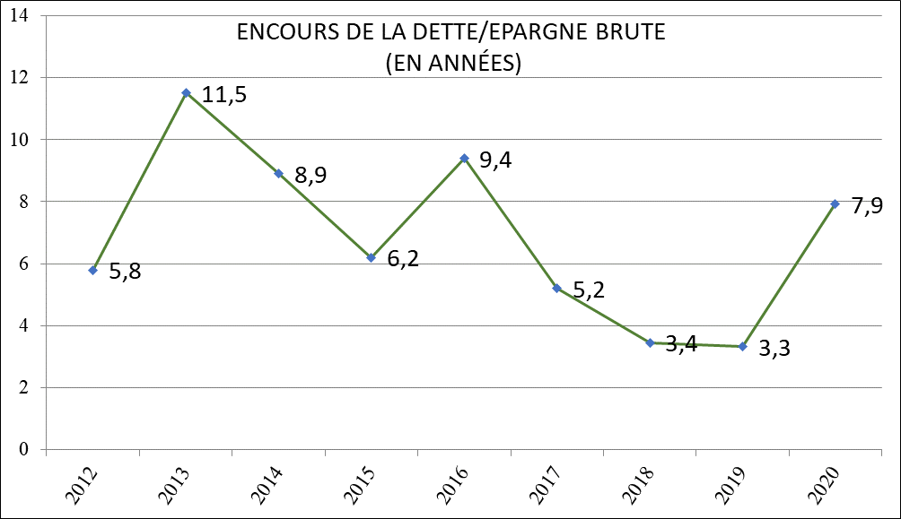

PROJECTION BUDGETAIRE

